天下第一号大右派章伯钧的伟大之处，堪称伟哉
客人走后，我对父亲说：“听张伯伯讲买字画又捐字画的事，心里很不是滋味。把你划为右派，你到底还说过共产党的长短，可人家张伯驹呢！把家产都拿去共产了，共产党也给他扣上个右派。他把李白的字拱手送给毛主席，毛主席怎就不对他高抬贵手？”
父亲用一句话回答了我：“毛泽东的动机从来不是出于私人的。”
——上述资料引自章伯钧女儿章诒和所著《往事并不如烟》
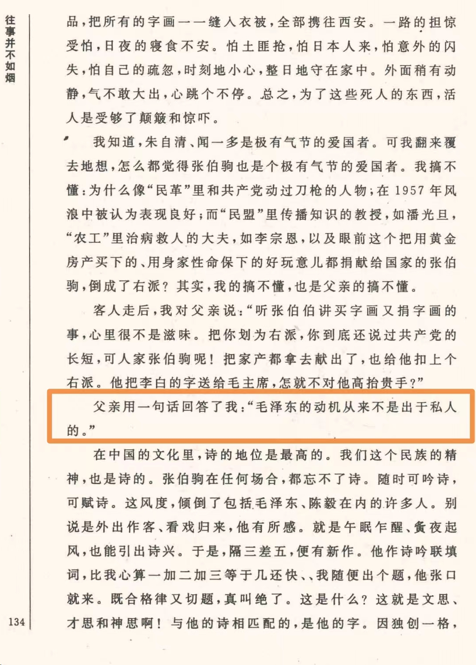
章伯钧虽然是右派，而且是天下第一号右派，但他还是了解毛主席的，并且在被划为右派后还这么评价。仅此一点，章伯钧的政治操守、个人品行与某些人的所谓“实事求是”相比，简直就是判若云泥。
无论章伯钧有过什么错误，仅此一点，配称壮哉！
据原国家文物局局长吕济民回忆：“1956年，大收藏家张伯驹将自己收藏的李白《上阳台帖》赠送给毛泽东。毛泽东对李白诗词颇为推崇，面对这件可能是惟一的李白传世墨迹，自然是爱不释手。但他仍将《上阳台帖》转赠给故宫博物院收藏。”
张伯驹，1957年被打成右派，后受陈毅副总理的关照，出任吉林省博物馆第一副馆长。
1962年2月，摘掉右派帽子。
1967年，因写《金缕曲》，被定为现行反革命。在吉林下放期间，张伯驹返回北京。1981年张伯驹为《京华感旧录》作序时提到此事：......余以填《金缕曲》一阕而开罪四......
1971年11月，章士钊给周总理写信提议聘请张伯驹为中央文史馆馆员。
1972年1月，陈毅老总去世，张伯驹送了挽联：
仗剑如云作干城，忠心不易，军声在淮海，遗爱在江南，万庶尽衔哀，回望大好河山，永离赤县；
挥戈挽日接樽俎，豪气犹存，无愧于平生，有功于天下，九泉应含笑，伫看重新世界，遍树红旗。
在陈毅老总追悼会上，毛主席得知张伯驹没有工作，生活没有着落，对周总理说：“我看张伯驹先生这样的人才还是要给出路的，起码要给人家一口饭吃，你是总理，你给他安排一个工作吧。”
1972年1月，张伯驹获聘为中央文史馆馆员。
1973年7月12日，参加章士钊先生追悼会。
1975年参加纪念孙中山先生逝世50周年纪念大会。
1976年1月，以爱国人士身份出席周总理追悼会。

